**муниципальное казенное дошкольное образовательное учреждение «Детский сад №20» общеразвивающего вида Приморского края с. Чугуевка.**

**Консультация для родителей**

**детей старшего дошкольного возраста на тему:**

**Ребенок идет в школу: готов ли он?**

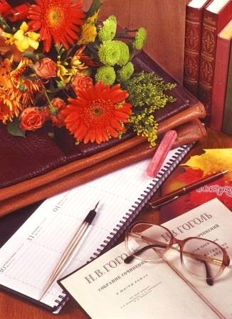

Подготовила: Кислицына Е.Н.

**Ребенок до 7 лет должен научиться:**

Выражать свои чувства, понимать других, общаться и т.д.

Для этого необходимо больше играть с ребенком, Поощрять его игры со сверстниками, подталкивать ребенка к выбору самых различных ролей. Здорово, если дети делают что-то вместе, например, рисуют одну картинку или строят башню из кубиков (или что там еще под руку попадется!).

Действовать с незнакомыми предметами, исследовать их, воображать и фантазировать, конструировать, мыслить образно (не требуйте от детей логики), то есть складывать яблоки, а не цифры.

Для этого лучше всего делать что-нибудь руками. Лепите с ребенком фигурки различных животных и предметов из пластилина и глины (пусть он почувствует разницу в этих материалах!). Клейте картонные домики, делайте аппликации из бумаги и ткани. Разберите старый утюг, посмотрите, как устроены прожилки у листика незнакомого дерева. Придумывайте рассказы на музыку и сказки про разных героев. Играйте в "убери лишнее" из 3 (а потом 4) картинок. Путешествуйте по дому с закрытыми глазами или ползком. Главное помнить, что ребенку очень важно, чтобы вы делали это вместе с ним, особенно если для него одного это сложно.

Действовать по правилам, копировать, внимательно слушать, контролировать себя (конечно же, в разумной мере - ребенок не маленький взрослый!).

Для этого желательно, чтобы игры ребенка различались по правилам. Придумывайте правила игр вместе с детьми и строго следите за соблюдением. Играйте с ребенком в игру "Кто дольше?": не моргнет, не шелохнется, не вдохнет и т.д. Играйте в партизан и разведчиков. Все это научит ребенка владеть собой. Перерисовывайте вместе с ребенком картинки, нарисуйте несколько "лабиринтов" - пусть ребенок чертит карандашиком, не отрываясь от бумаги, путь до входа. Нарисуйте ему несколько несложных линий на листе в клетку (3 клетки вверх, 2 налево и т.д.) и попросите сделать такую же "змейку, чтобы они могли дружить". Ну а дальше - на что фантазии хватит!

Если все это (и я уверена, многое другое!) ваш ребенок и вы делаете - поздравляем! - готовность к школе - № 1. И пусть он не знает букву "ы" - учиться ему будет легко и интересно

**15 знаний ребёнка перед поступлением в школу:**

1. Своё имя, отчество и фамилия.
2. Свой возраст и дата рождения.
3. страна, город и домашний адрес.
4. Фамилия, имя, отчество родителей, их профессии.
5. Времена года, месяцы, дни недели.
6. Названия домашних, диких животных и их детёнышей.
7. Тематический «словарь»: транспорт, одежда, обувь, птицы, овощи, фрукты, ягоды.
8. Пересказ народных сказок, некоторых произведений детских писателей.
9. Названия и различия геометрических фигур, ориентация в пространстве, на листе бумаги (право, лево, верх, низ).
10. Умение полно и последовательно пересказать прослушанный или прочитанный рассказ, составить рассказ по картинке.
11. Способность запомнить и назвать 6-8 предметов, картинок, слов.
12. Разделение слов на слоги по количеству гласных.
13. Определение количества, последовательности и места звуков в слове.
14. Хорошее владение ножницами, карандашом: способность без линейки проводить линии, рисовать геометрические фигуры, аккуратно закрашивать и заштриховывать.
15. Счет от 1 до 20. Обратный счёт от 20 до 1. счетные операции (сложение, вычитание) в пределах 10.